CLIPPING DE NOTÍCIAS – II MOSTRA MARICÁ MUSICAL
Fonte: https://www.marica.rj.gov.br/2022/03/29/segunda-edicao-do-marica-musical-tem-shows-gratuitos-com-artistas-locais-e-convidados/

Segunda edição do Maricá Musical tem shows gratuitos com artistas locais e convidados
Quatro dias de evento a partir de quinta (31/03) encerra com tributo ao Cazuza, no domingo
29 de março de 2022
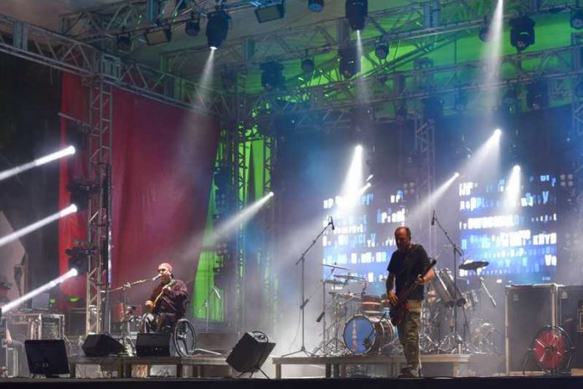



A Prefeitura de Maricá promove a segunda edição do Maricá Musical, festival com shows de rock, jazz, blues, rap e MPB interpretados por diversos artistas da cidade e convidados, do dia 31/03 a 03/04, na Praça Orlando de Barros Pimentel, no Centro, a partir das 19h30. São quase 70 músicos, somando as 15 bandas e convidados independentes. Fechando o evento no domingo (03/04), véspera do aniversário de 64 anos de Cazuza, terá um Tributo ao ícone brasileiro com George Israel, que convida Arnaldo Brandão para essa homenagem.
“O segundo Maricá Musical é um projeto que tem como finalidade valorizar artistas locais e dar dimensão aos talentos da música na cidade em sintonia com grandes nomes da música popular brasileira”, comentou o secretário de Cultura, Sady Bianchin, ressaltando que o evento é uma iniciativa em parceria com as secretarias de Turismo e de Promoções e Projetos Especiais, a Companhia de Desenvolvimento de Maricá (Codemar), com o apoio do Programa Maricá das Artes.
Para o conselheiro de Música da Secretaria de Cultura, Paul Rock, o evento é um marco musical para os artistas do município, que passaram a contar com uma estrutura de qualidade para se apresentarem. “Um evento que tem como objetivo fomentar, divulgar, incentivar e dar espaço aos artistas da cidade. Tenho certeza que todos irão curtir muito os shows com seus familiares!”, disse.
Confira a programação:
Dia 31/03
– Banda Secult
– Leandra Robledo e banda
– Tathy Siebra e banda
– Moniquinha Ângelo
Dia 01/04
– Samba.Com
– Banda RJ106
– Ideias Fluintes
– Ruasia

Dia 02/04
– Leandro Brunno e banda
– Luiz Barreto Trio
– Banda Gênero
– Banda Pacto Social
Dia 03/04
– Black Mother
– Izabel Salles
– George Israel convida Arnaldo Brandão para Tributo a Cazuza

Fonte: https://www.mwculturarte.com/not%C3%ADcias/ii-mostra-maric%C3%A1-musical

M&W - Prefeitura de Maricá e Secretarias promovem II Mostra Maricá Musical

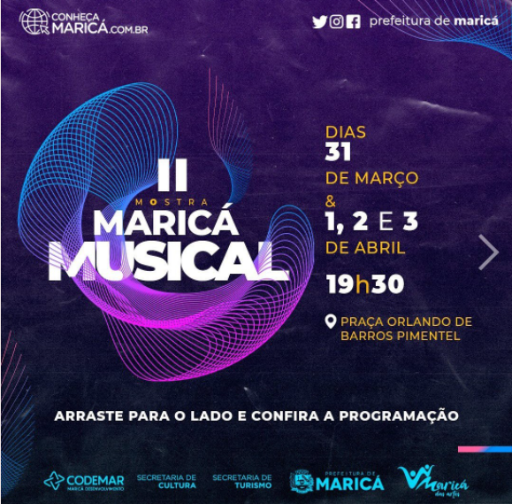
GOSTA DE MÚSICA?

Então, confira o que acontecerá na cidade de Maricá entre os dias 31/03 e 03/04, a partir das 19h30, na Praça Orlando de Barros Pimentel.

A II MOSTRA MARICÁ MUSICAL, evento gratuito realizado pela Prefeitura de Maricá, através das Secretarias de Cultura, Turismo, Promoções de Eventos e Codemar.

São mais de 70 músicos, distribuídos em 4 dias, que levaram a Cidade a uma explosão musical.
E, fechando o show, haverá um tributo a Cazuza, com George Israel convidando Arnaldo Antunes.

Para o Secretário de Cultura, Sady Bianchin: “O MARICÁ MUSICAL é um projeto que tem como finalidade valorizar a qualidade e dar dimensão aos talentos da música local, em sintonia com grandes nomes da música popular brasileira”.

Confira a programação completa:

Dia 31/3
- Banda Secult
- Leandra Robledo e banda
- Tathy Siebra e banda
- Moniquinha Ângelo
- Samba.Com
- Banda RJ106
- Ideias Fluintes
- Ruasia

Dia 2/4
- Leandro Brunno e banda
- Luiz Barreto Trio
- Banda Gênero
- Banda Pacto Social

Dia 3/4
- Black Mother
- Izabel Salles
- George Israel convida Arnaldo Brandão para Tributo a Cazuza.

Fonte: Secretaria de Cultura de Maricá.
Por: Manoel Carvalho e Wesley Martins.

Fonte: https://www.facebook.com/prefeiturademarica/posts/4933751640041036
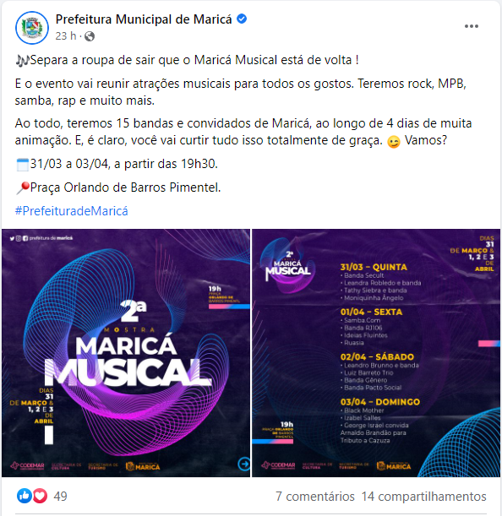

Fonte: https://www.facebook.com/secretariadeculturamarica/posts/1572274199795916
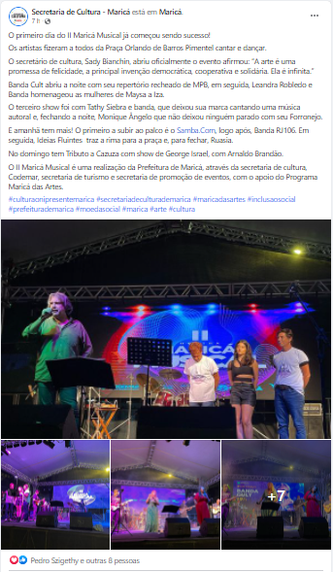

Fonte: https://www.facebook.com/secretariadeculturamarica/posts/1572026569820679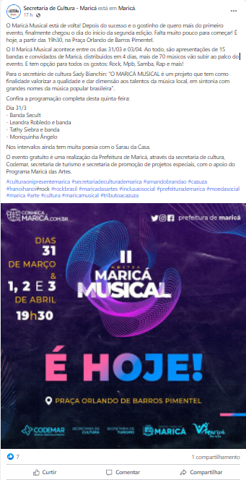

Fonte: https://www.instagram.com/p/Cbx1x-guuNc/
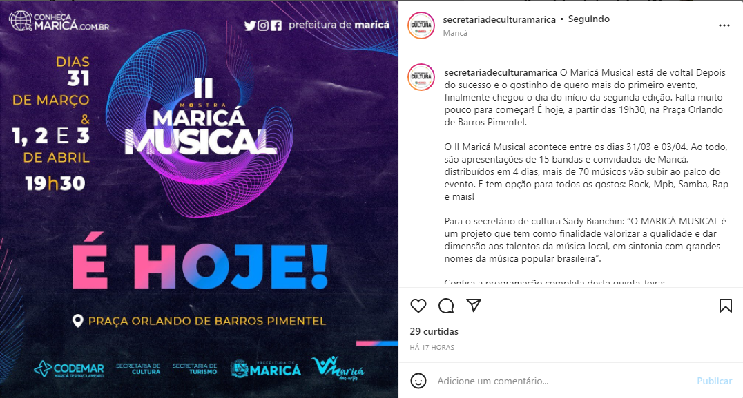
Fonte: https://www.instagram.com/p/Cby7FzpuYaD/
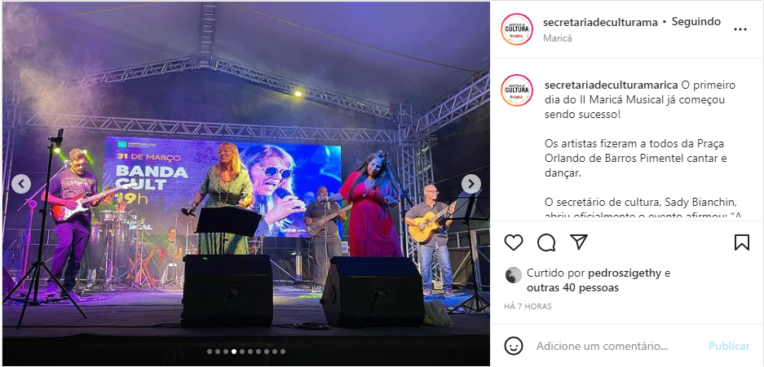

Fonte: https://www.instagram.com/p/CbxNzIcOLgI/
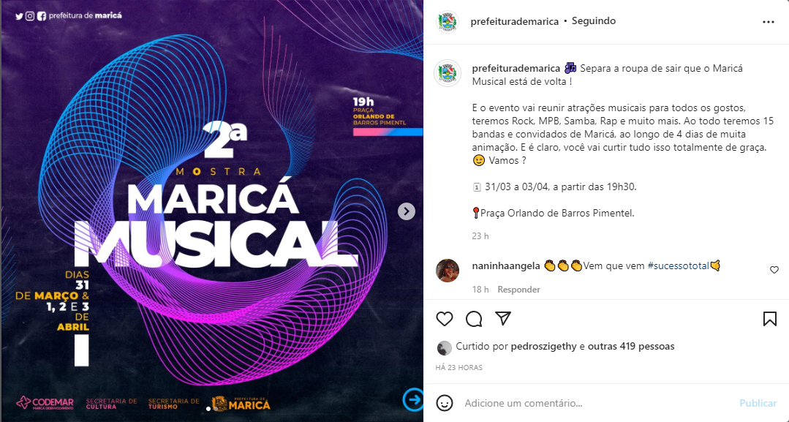
Fonte: https://www.instagram.com/p/Cbz4TFuOwDP/
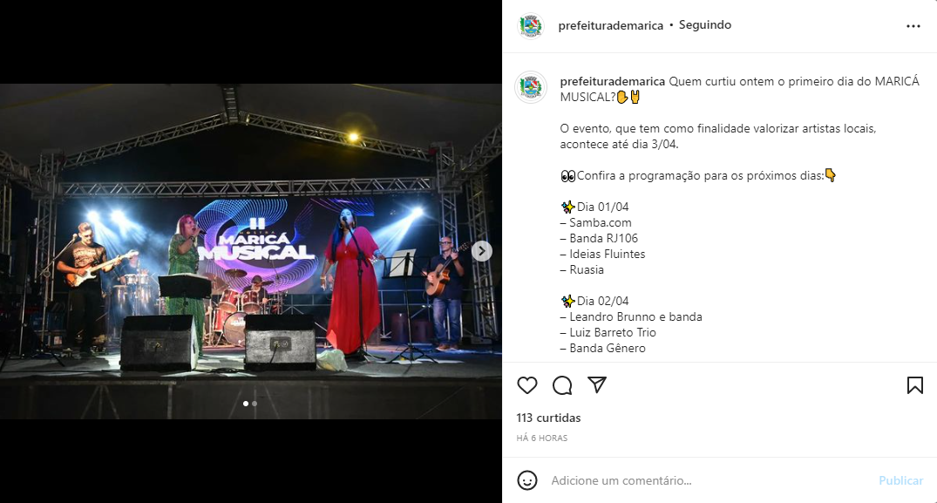

Fonte: https://www.facebook.com/secretariadeculturamarica/posts/1572796779743658
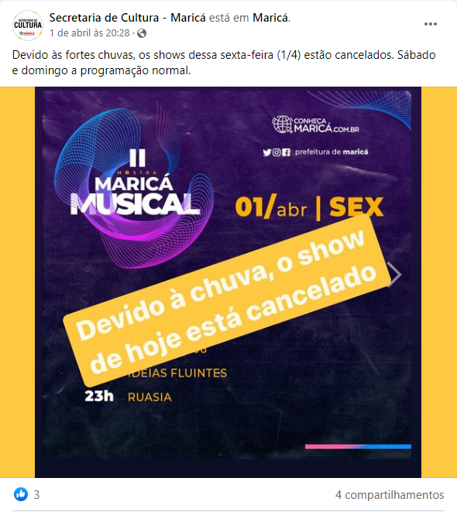

Fonte: https://www.facebook.com/secretariadeculturamarica/posts/1573328449690491
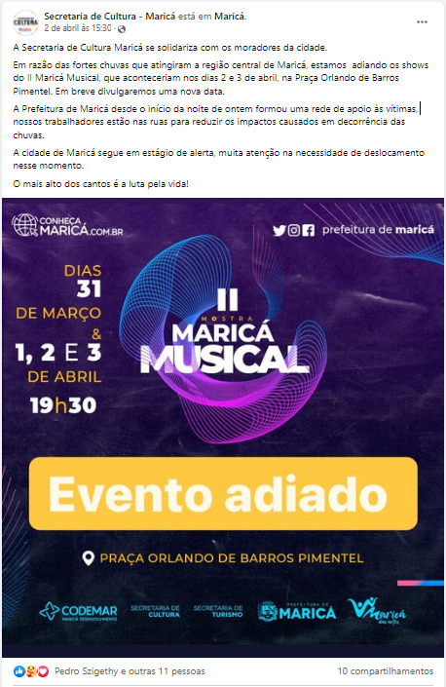

Fonte: https://www.instagram.com/p/Cb066BeuVCW/
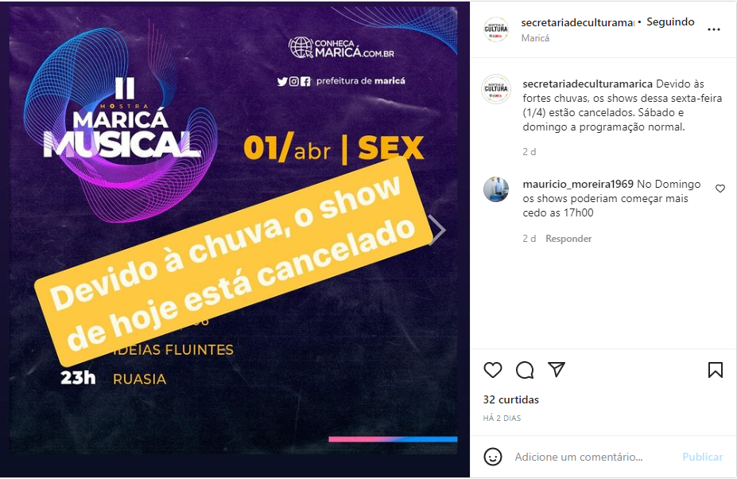
Fonte: https://www.instagram.com/p/Cb29kE5OVPx/
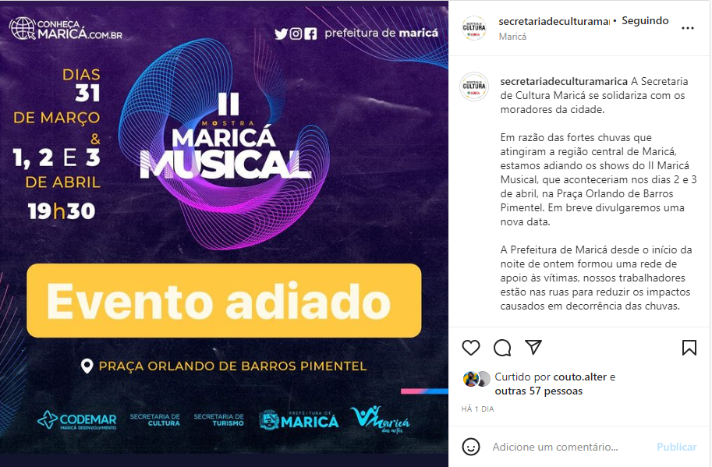

Fonte: https://www.marica.rj.gov.br/2022/04/19/segunda-edicao-do-marica-musical-comemora-dia-nacional-do-choro/

Segunda edição do Maricá Musical comemora Dia Nacional do Choro
Desta vez, Ponta Negra recebe o evento que vai reunir também punk rock, jazz, samba, MPB e rap
19 de abril de 2022
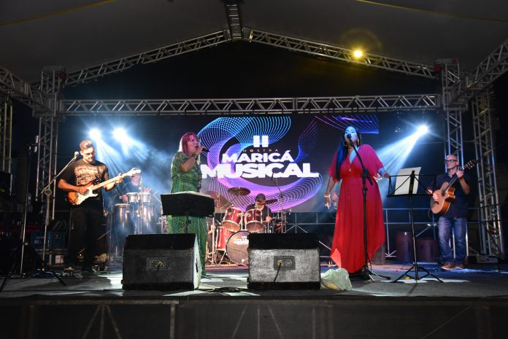Elsson Campos
A Prefeitura de Maricá, por meio da Secretaria de Cultura, promove a segunda edição do Maricá Musical, no sábado (23/04), a partir das 19h, desta vez, com DJ Márcio Albuquerque, Movimento Cultural Ruasia e banda Pacto Social, na Praça Nossa Senhora

das Graças, em Ponta Negra. O festival vai aproveitar a data, Dia Nacional do Choro, também nascimento de Pixinguinha, para homenagear o gênero, considerado um dos pilares da MPB, com apresentação do compositor, arranjador, flautista e saxofonista Roberto Stepheson e do cavaquinista e violonista Bruno Campos. Rap, rock, hip hop, punk rock, samba e jazz também fazem parte do repertório.
“Nossa intenção é divulgar os talentos musicais da cidade, fomentando a arte plural, reconhecendo cada um deles e valorizando seus trabalhos a partir de uma estrutura de promoção própria e digna. Claro, a presença da população é fundamental. Esperamos todos!”, comentou o secretário de Cultura, Sady Bianchin, ressaltando que o evento é uma iniciativa em parceria com as secretarias de Turismo e de Promoções e Projetos Especiais, a Companhia de Desenvolvimento de Maricá (Codemar), com o apoio do Programa Maricá das Artes.
Animado para tocar no evento, o DJ Márcio Albuquerque preparou um repertório com músicas remixadas brasileiras e também dos rappers internacionais Masked Wolf e Jack Harlow. “Apresentar meu trabalho ao público e levar alegria a todos me faz realizado. Não conseguiria viver sem fazer o que eu faço, por tanto, sou agradecido pelo espaço em Ponta Negra”, comentou.

Serviço:
Segunda edição do Maricá Musical
Data: 23/04 (sábado)
Horário: a partir das 19h
Local: Praça Nossa Senhora das Graças, na Avenida Beira Mar, em frente à Igreja – Ponta Negra

Fonte: https://www.marica.rj.gov.br/2022/04/28/segunda-edicao-do-marica-musical-homenageia-cazuza/

Segunda edição do Maricá Musical homenageia Cazuza
A Praça Orlando de Barros Pimentel, no Centro, recebe o evento como parte da homenagem ao Dia do Trabalhador e da Trabalhadora
28 de abril de 2022
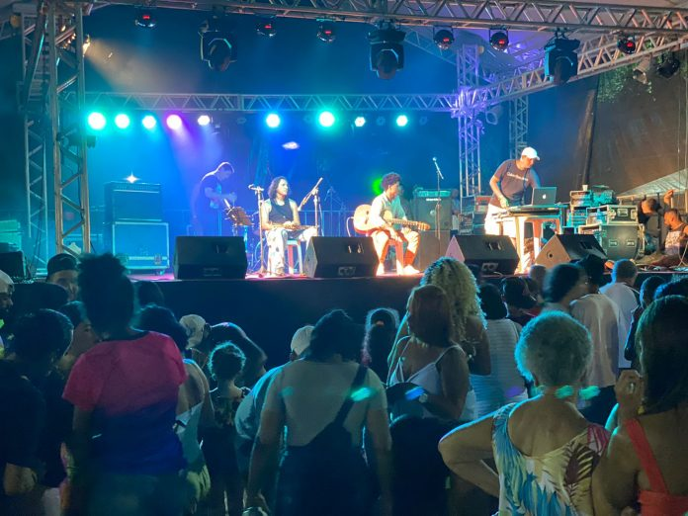Marcos Fabrico
A Prefeitura de Maricá promove a segunda edição do Maricá Musical, festival com shows de rock, jazz, blues, rap e MPB interpretados por diversos artistas da cidade e convidados, nos dias 30/04 a 1º/05, a partir das 19h, na Praça Orlando de Barros

Pimentel, no Centro. São mais de 50 músicos, somando as cinco bandas e convidados independentes. Fechando o evento, no domingo (1º/05), terá um Tributo ao Cazuza, ícone brasileiro dos anos 80, com show de George Israel, que convida Arnaldo Brandão para a homenagem também aos Trabalhadores e Trabalhadoras.
“O Maricá Musical é um projeto que valoriza a qualidade e dá dimensão aos talentos da música local, em sintonia com grandes nomes da música popular brasileira”, comentou o secretário de Cultura, Sady Bianchin, ressaltando que o evento gratuito é uma parceria com as secretarias de Turismo e de Promoções e Projetos Especiais, a Companhia de Desenvolvimento de Maricá (Codemar), com o apoio do Programa Maricá das Artes.
Para o cantor e baterista da banda RJ 106, Rodrigo Brum, o evento é um marco para os artistas do município que vivem da música. “Para nós da banda RJ 106 é uma alegria e uma oportunidade maravilhosa mostrar nosso trabalho, nossa música a todos, além de ser uma iniciativa muito importante para os fazedores de arte e o público”, comemorou.
Confira a programação completa:
Sábado (30/04)
– Leandro Brunno e Banda
– Luiz Barreto Trio
– Black Mother
– Banda RJ 106
Domingo (1º/05)
– Izabel Salles & Zhambezzi Blues
– George Israel convida Arnaldo Brandão – Tributo a Cazuza
Serviço:
Dias: 30/04 e 1º/05
Horário: 19h
Local: Praça Orlando de Barros Pimentel
Acesso livre. Entrada franca

Fonte: https://www.marica.rj.gov.br/2022/04/24/chorinho-marca-a-segunda-edicao-do-marica-musical-em-ponta-negra/

Chorinho marca a segunda edição do Maricá Musical em Ponta Negra
Evento reuniu cerca de 500 pessoas na Praça Nossa Senhora das Graças com diversas atrações e de diferentes estilos de música
24 de abril de 2022
Marcos Fabrico

A Prefeitura de Maricá, por meio da Secretaria de Cultura, realizou no sábado (23/04) a segunda edição do Maricá Musical na Praça Nossa Senhora das Graças, em Ponta Negra, com show de chorinho, em homenagem ao Dia Nacional do Choro e nascimento de Pixinguinha, comemorado no dia 23 de abril. Cerca de 500 pessoas participaram do evento ao som de “Carinhoso”, do mestre Pixinguinha, entre outras músicas do repertório especial do compositor, arranjador, flautista e saxofonista Roberto Stepheson e do cavaquinista e violonista Bruno Campos.
Além da homenagem ao choro, outros artistas marcaram presença em Ponta Negra, como o DJ Márcio Albuquerque, o consagrado Movimento Cultural Ruasia e a banda punk Pacto Social, que levaram mais música e de diferentes estilos, como rap, rock, hip hop, punk rock, samba, pagode e axé.
O Maricá Musical é uma parceria da Secretaria de Cultura com as secretarias de Turismo e de Promoções e Projetos Especiais, a Companhia de Desenvolvimento de Maricá (Codemar), com o apoio do Programa Maricá das Artes.
“O Maricá Musical, em Ponta Negra, foi um momento mágico com a alegria estampada nos olhos das pessoas. Mostramos a força da cultura presente no município”, comentou o secretário de Cultura, Sady Bianchin.
Com um repertório variado de compositores tradicionais do gênero como Pixinguinha, João de Barro, Raul de Barros, Ary dos Santos, Tom Jobim, Vinícius de Moraes e Jacob do Bandolim, o compositor, arranjador, flautista e saxofonista Roberto Stepheson, levou um pouco do chorinho ao público.
“Esse é um espaço para homenagear o choro, o samba e a música brasileira. Abrimos o show com Pixinguinha e depois fizemos um choro gafieira de Raul de Barros e Ary dos Santos. Tocamos “Só danço samba” de Tom Jobim, e fechamos com “Assanhado”, de Jacob do Bandolim. O clima estava ótimo, em ritmo de carnaval e não poderia ser diferente”, disse o músico Roberto Stepheson.
No comando das pick-ups, o DJ Márcio Albuquerque animou o público com seu alto astral e descontração, ao som de samba, pagode, axé e tradicionais marchinhas de carnaval.

“A apresentação foi ótima. Muitas pessoas participaram desse evento maravilhoso, que contou com muitas famílias. Montei um set especial com rock nacional com músicas do Legião Urbana, Lulu Santos, RPM, entre outros”, contou o DJ.
Maricá Musical encanta o público em Ponta Negra
Morador de São Gonçalo, o eletricista Wagner Santos, 43 anos, conta que se surpreendeu com o show de choro no feriado, elogiou o evento e ressaltou a importância da música.
“Vim passar o feriadão com a família e aproveitamos para ver o show e me encantei quando me deparei com esse show de chorinho. Nós achávamos que seria alguma apresentação com músicas de carnaval, mas fomos pegos de surpresa e foi maravilhoso. Música boa, evento de qualidade e tudo muito organizado. Eu gostei muito”, declarou.
Moradora de Ponta Negra, Sabrina Gomes, 36 anos, destacou a importância do evento e a iniciativa que aproxima a população da música, como opção de cultura.
“Uma noite divertida com muitas famílias reunidas. Pude curtir música boa, de qualidade e com segurança. A música mostra o seu valor cultural. Meu filho de nove anos adorou e no final não queria ir embora”, contou.
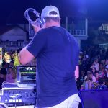

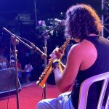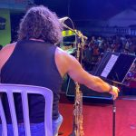

Fonte: https://marica.portaldacidade.com/noticias/cultura/marica-musical-vai-homenagear-cazuza-4800

Maricá Musical vai homenagear Cazuza

Será a segunda edição do evento que irá reunir mais de 50 músicos
Publicado em 27/04/2022 às 16:40
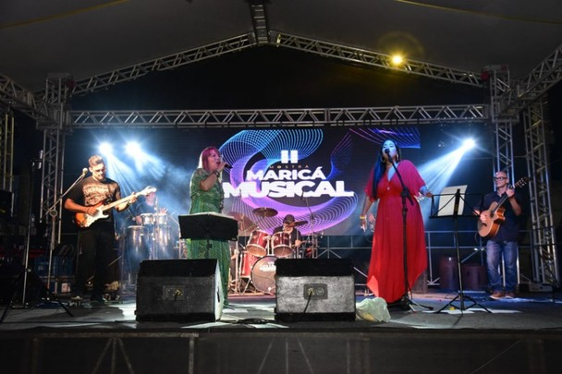
Maricá Musical. (Foto: Elsson Campos/PMM)
A Prefeitura de Maricá promove a segunda edição do Maricá Musical, festival com shows de rock, jazz, blues, rap e MPB interpretados por diversos artistas da cidade e convidados, nos dias 30/04 a 1º/05, na Praça Orlando de Barros Pimentel, no Centro, a partir das 19h.
São mais de 50 músicos, somando as cinco bandas e convidados independentes.
Fechando o evento, no domingo (1º/05), terá um Tributo ao Cazuza, ícone brasileiro dos anos 80, com George Israel, que convida Arnaldo Brandão para essa homenagem.
O evento é da Secretaria de Cultura, em parceria com as secretarias de Turismo, Promoções e Projetos Especiais, Companhia de Desenvolvimento de Maricá (Codemar), com o apoio do Programa Maricá das Artes.

Confira a programação completa:
30/04
- Leandro Brunno e Banda
- Luiz Barreto Trio
- Black Mother
- Banda RJ 106

1º/05
- Izabel Salles & Zhambezzi Blues
- George Israel convida Arnaldo Brandão - Tributo a Cazuza

Serviço:
Dias: 30/04 e 1º/05
Horário: 19h
Entrada franca
Local: Praça Orlando de Barros Pimentel, no Centro

Fonte: SECOM/Prefeitura de Maricá

Fonte: https://www.facebook.com/permalink.php?story_fbid=4933751640041036&id=177784642304450
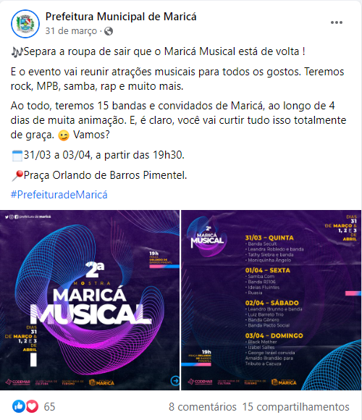

Fonte: https://www.facebook.com/permalink.php?story_fbid=4936711076411759&id=177784642304450
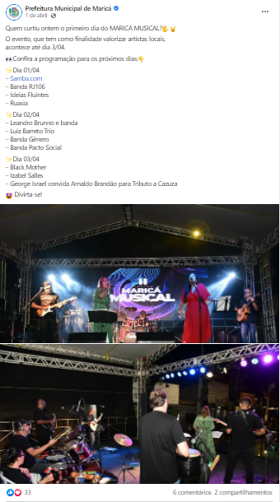

Fonte: https://www.facebook.com/sppemarica/posts/181200947589443
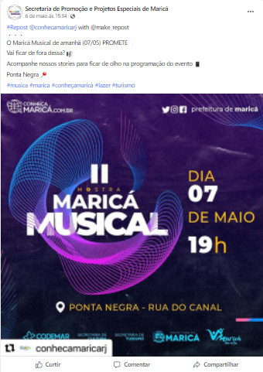

Fonte: https://www.facebook.com/secretariadeculturamarica/posts/1590411184648884
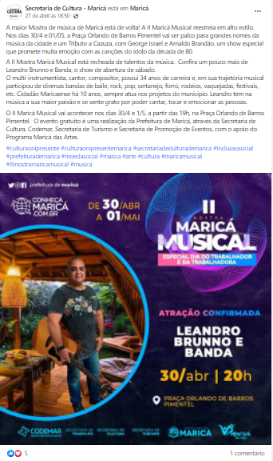

Fonte: https://www.facebook.com/secretariadeculturamarica/posts/1590416841314985
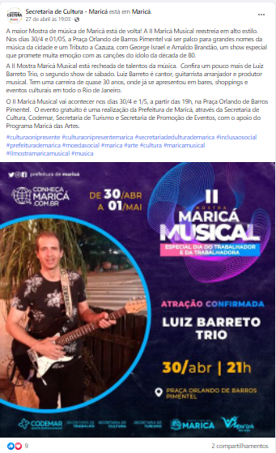

Fonte: https://www.facebook.com/secretariadeculturamarica/posts/1590423861314283
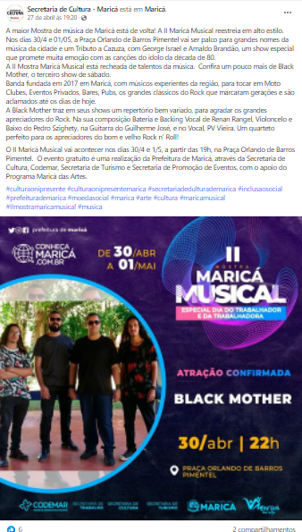

Fonte: https://www.facebook.com/secretariadeculturamarica/posts/1590430944646908
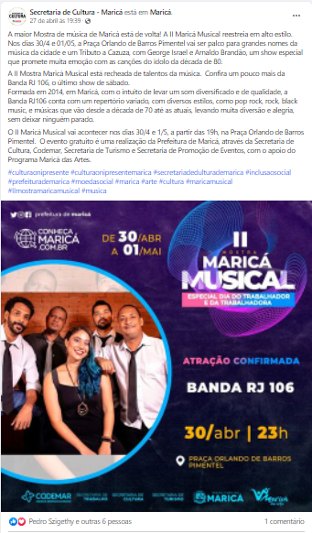

Fonte: https://www.facebook.com/secretariadeculturamarica/posts/1590439047979431
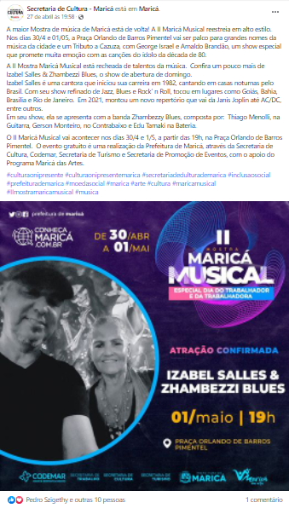

Fonte: https://www.facebook.com/secretariadeculturamarica/posts/1590446117978724
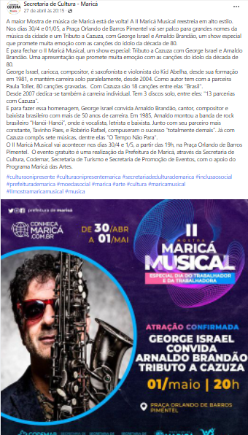

Fonte: https://www.facebook.com/secretariadeculturamarica/posts/1592644951092174
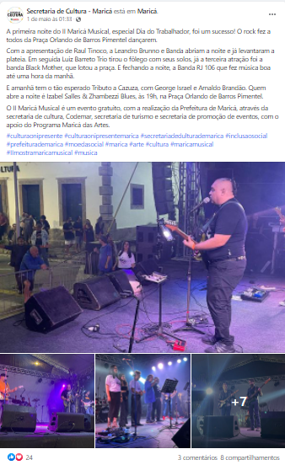

Fonte: https://www.facebook.com/secretariadeculturamarica/posts/1593403081016361
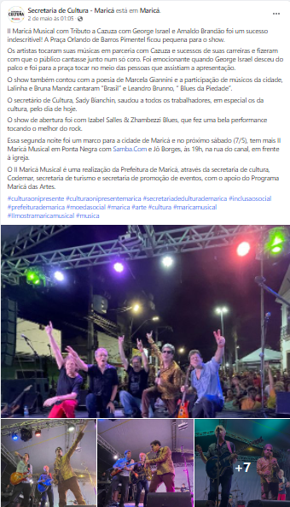

Fonte: https://www.facebook.com/secretariadeculturamarica/posts/1594627407560595
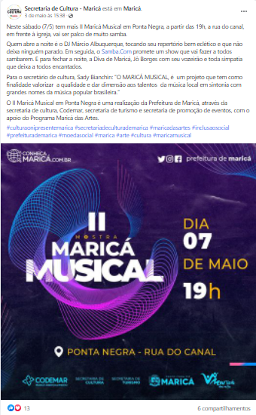

Fonte: https://www.facebook.com/secretariadeculturamarica/posts/1595447897478546
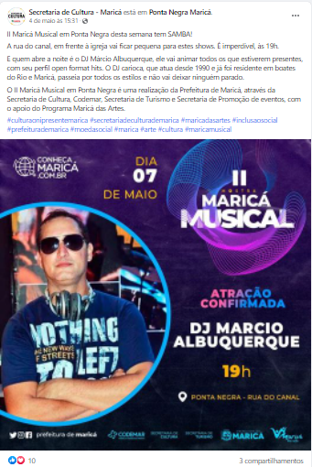

Fonte: https://www.facebook.com/secretariadeculturamarica/posts/1595464997476836
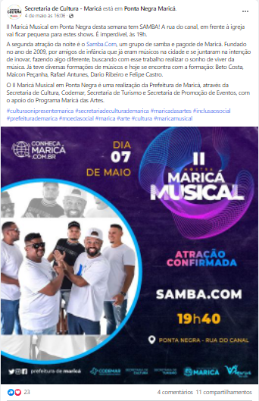

Fonte: https://www.facebook.com/secretariadeculturamarica/posts/1595477087475627
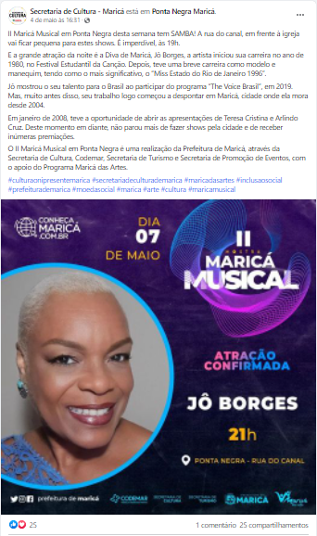

Fonte: https://www.facebook.com/secretariadeculturamarica/posts/1597905247232811
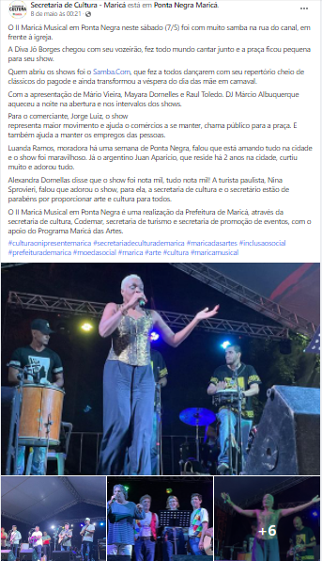

Fonte: https://www.instagram.com/p/CdMcadBrP_Q/
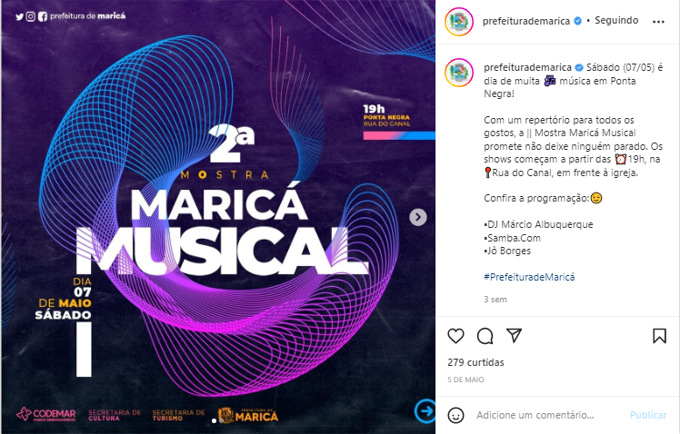
Fonte: https://www.instagram.com/p/CdAI7DiutHH/
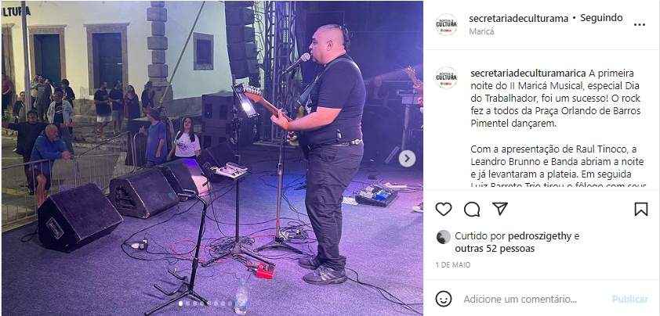

Fonte: https://www.instagram.com/p/CdBVvYzF2BD/
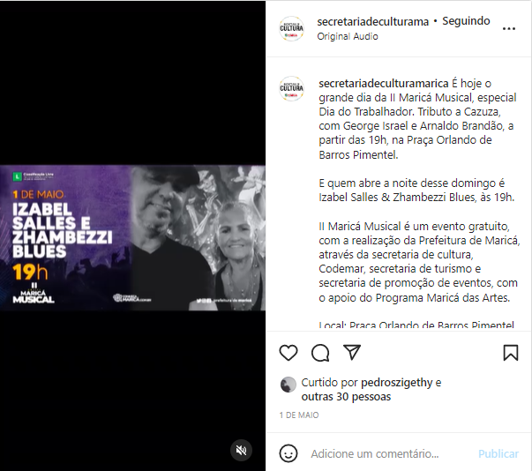

Fonte: https://www.instagram.com/p/CdBYqmmFrPI/
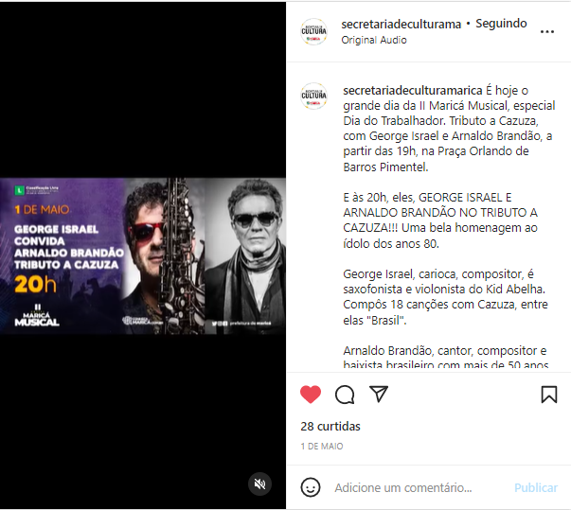
Fonte: https://www.instagram.com/p/CdCqbwmOSFI/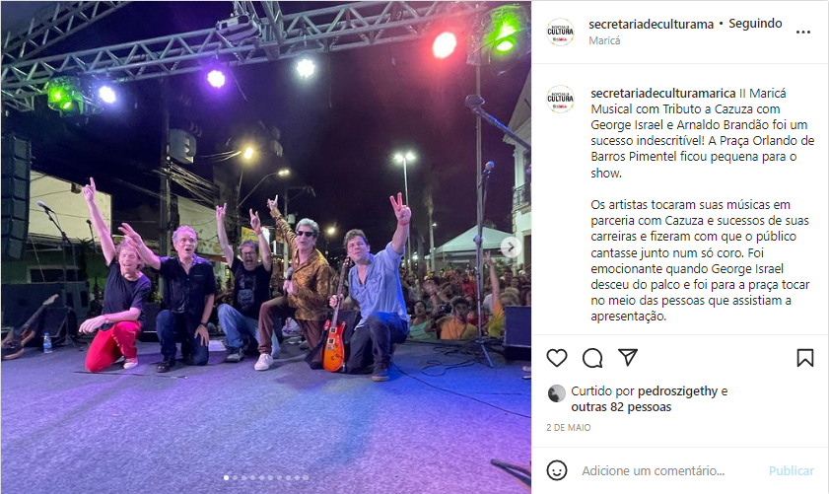

Fonte: https://www.instagram.com/p/CdGzKECOoGv/
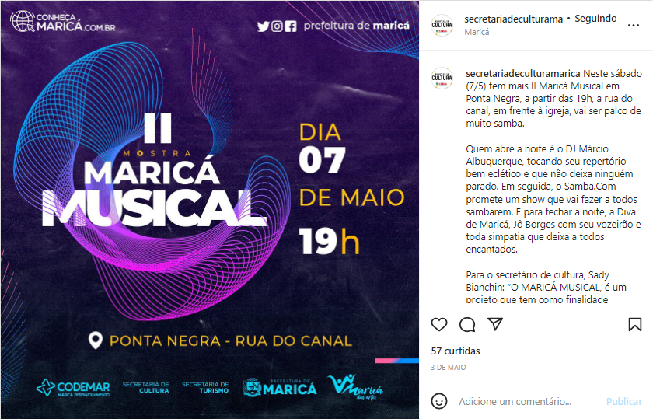
Fonte: https://www.instagram.com/p/CdJXHN7FCEq/
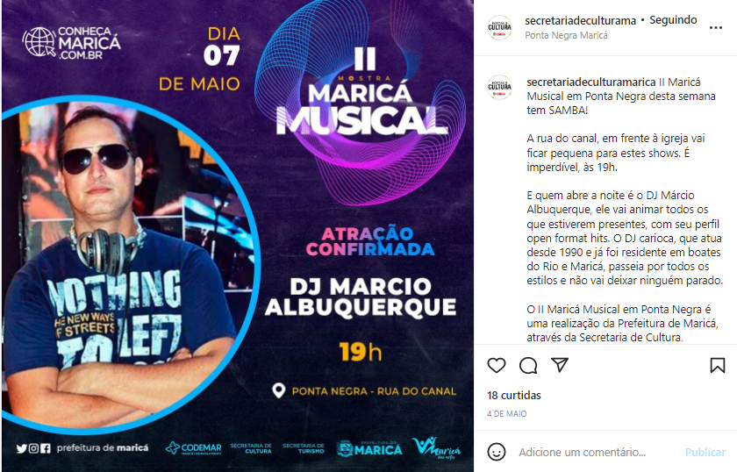

Fonte: https://www.instagram.com/p/CdJbI6jlbX3/
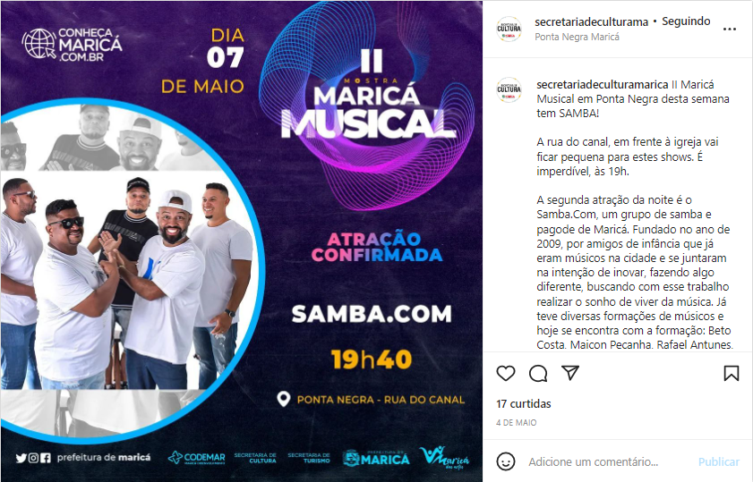
Fonte: https://www.instagram.com/p/CdJeB1tFAT2/
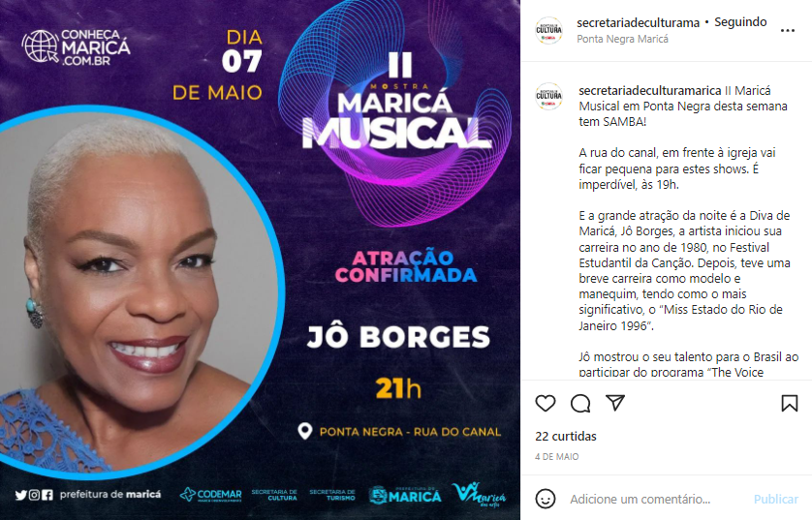

Fonte: https://www.instagram.com/p/CdSCJ31up-d/
